ZIMNÍ LIGA MLADŠÍCH ŽÁKŮ U13 – OFS PLZEŇ JIH
Během zimních měsíců ledna, února a března se uskutečnil 1.ročník „Zimní ligy“ mladších žáků U13 na hřišti v Chotěšově pod záštitou OFS Plzeň-jih.
K turnajům, které se hráli formou „trianglů“ o víkendech, nastoupilo celkem 9 mužstev ze čtyř okresů PKFS.
Bylo k vidění spousty branek, skvělých výkonů a nadšených fandů.
Po konci Zimní ligy se sešli trenéři a organizátoři turnaje se členy VV OFS PJ a vyhodnotili tuto akce za velmi zdařilou. Shodli se také na tom, tuto akci zopakovat i v příštím roce, tentokráte v kategoriích mladších žáků U13 a starších žáků U15.
VV OFS PJ děkuje organizátorům turnaje, trenérům, hráčům, fanouškům, za skvěle zorganizovanou akci.
Konečná tabulka Zimní ligy :
- TJ Chotěšov
- FC Rokycany
- TJ Sokol Spálené Poříčí
- SK Slovan Plzeň 1910
- TJ Sokol Blovice
- SK Primalex Břasy
- TJ Sparta Radkovice
- TJ Přeštice
- TJ Tatran Třemošná

Foto vítězného mužstva TJ Chotěšov:
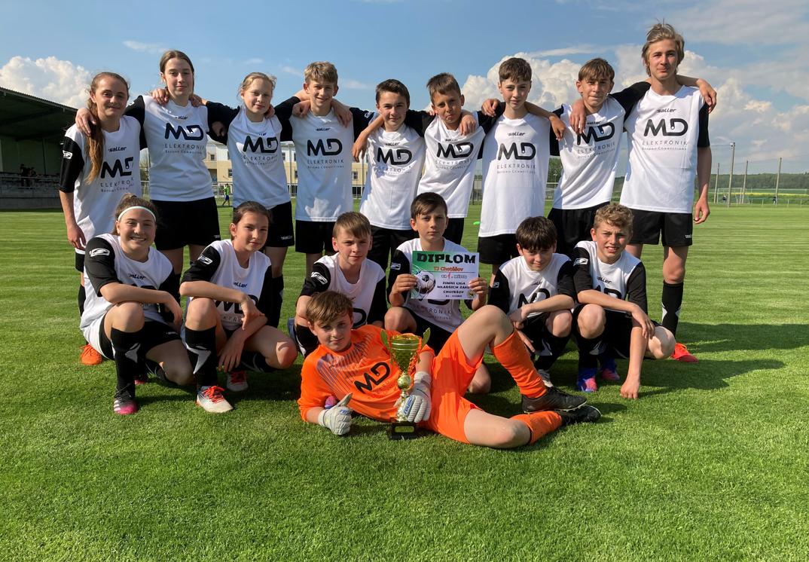

Miroslav Janda v.s. – předseda VV OFS PJ

